(Recomendamos a la entidad pública adjuntar un comunicado como documento adicional una vez publicado el proceso, con el fin de entregar material de apoyo a los proveedores interesados en participar).

COMUNICADO PROCESO SUBASTA INVERSA ID ID XXXXX

Estimado/a proveedor/a:
Invitamos a los proveedores/as interesados/as en participar en este proceso de Subasta Inversa Electrónica a revisar el material de apoyo disponible en el Centro de Ayuda de Mercado Público, donde podrán encontrar guías, información y recomendaciones para participar en este mecanismo.
Material disponible en: Centro de ayuda

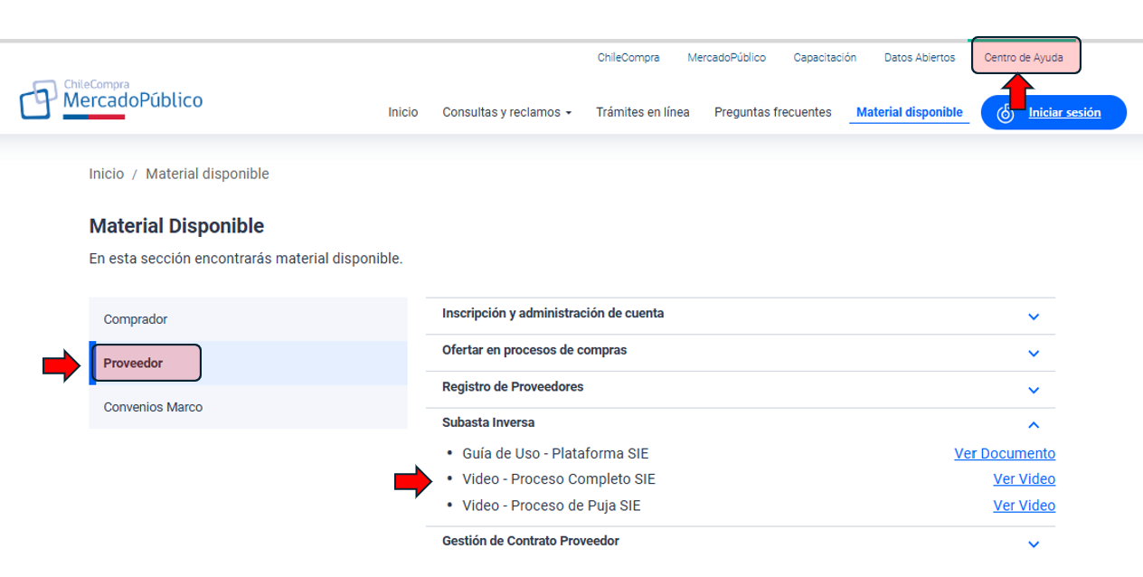

Atentamente,
Nombre Entidad Pública

